MIASTO I WIEŚ

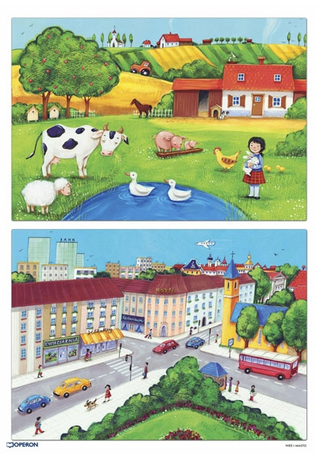

- Pokaż, na którym obrazku jest wieś?

- Na którym obrazku jest miasto?

- Czym różni się wieś od miasta?

- Gdzie ty mieszkasz, na wsi czy w mieście?